# **OriginLab Γνωστικό Αντικείμενο**

**1. Δημιουργία κολόνων Χ-Υ από πειραματικά δεδομένα**

i. Ονομασία κολόνων / Οργάνωση

ii. Ορισμός κολόνων ως X, Y και Z και ορισμός κολόνων ως σφάλματα σε κάθε κολόνα.

**2. Δημιουργία Γραφικής Παράστασης**

i. Είδη γραφικής αναπαράστασης όπως: Γραφική απεικόνιση σημείων (scatter plot), σημειακή αναπαράσταση με γραμμές που ενώνουν τα σημεία κατά αύξοντα αριθμό (line + symbol), ραβδόγραμμα (columns/Bars)

ii. Συμπερίληψη ορίων σφάλματος

**3. Αριθμητική Προσαρμογή Πειραματικών Σημείων με συγκεκριμένη/κατάλληλη συνάρτηση και ανάλυση και φυσική σημασία των παραμέτρων και των σφαλμάτων που παράγονται κατά την προσαρμογή**

i. Γραμμική προσαρμογή σημείων (Linear Fit, Y = a×X + b, , )

ii. Η προσαρμογή των σημείων αποσκοπεί να παράγει τη βέλτιστη θεωρητική συνάρτηση που περιγράφει τα πειραματικά σημεία, ,

*Σημείωση: Στην επεξεργασία των πειραματικών δεδομένων που παράγονται στο εργαστήριο ΦΧΙ, όταν συμπεριλαμβάνουμε τα σφάλματά μας ως συντελεστή βαρύτητας ΔΕΝ χρειάζεται να χρησιμοποιούμε τη μέθοδο reduced x2. Linear Fit 🡪 error as weight: Instrumental (wi=1/σi2) 🡪 απενεργοποίηση του reduced chi-sqr*

iii. Διαθέσιμες μη γραμμικές συναρτήσεις (Non Linear Curve Fit)

iv. Δημιουργία συνάρτησης από το χρήστη (Non Linear Curve Fit🡪 New)

*Σημείωση: Ο ορισμός αρχικών τιμών κρίσιμος ειδικά όταν οι βαθμοί ελευθερίας της συνάρτησης (n-p) μειώνονται , n : αριθμός σημείων, p: παράμετροι συνάρτησης*

**4. Μορφοποίηση γραφικής παράστασης**

i. Συμπερίληψη άνω και δεξιού αξόνων στη γραφική παράσταση χωρίς ticks εκτός αν έχουν φυσική σημασία.

ii. Τα ticks στους κάτω και αριστερό άξονες εκτός πλαισίου διαγράμματος (outside)

iii. Ευανάγνωστοι τίτλοι αξόνων με επαρκές μέγεθος γραμματοσειράς, π.χ., Times New Roman, 28.

iv. Μορφοποίηση τίτλου άξονα: Παράμετρος (<εκθετικό μέρος> μονάδες), π.χ.: [HCl] (1016 molecule cm-3)

v. Αλλαγή αξόνων από γραμμικούς σε λογαριθμικούς αν χρειάζεται

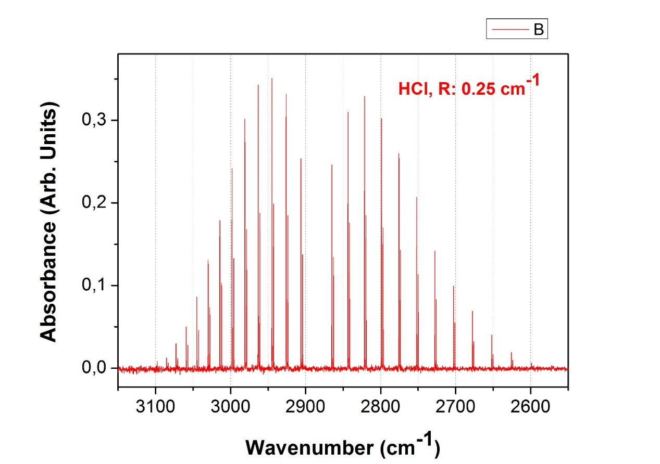

**5. Εισαγωγή δεδομένων από αρχείο κειμένου κατάλληλα μορφοποιημένου (Import Single ASCII). Χρήσιμο σε περιπτώσεις λήψης φασμάτων ή μεγάλου όγκου δεδομένων που λαμβάνονται μέσω μια κάρτας πρόσκτησης δεδομένων και αποθηκεύονται σε αντίστοιχα ASCII αρχεία.**

***Σημεία προσοχής:***

i. Ποιος χαρακτήρας χρησιμοποιείται για τη διάκριση των κολόνων, π.χ., space, tab, comma

ii. Συμβατότητα χαρακτήρα που χρησιμοποιείται ως υποδιαστολή με το Origin, π.χ., comma ή dot (, ή .)

**6. Εργασία σε διαφορετικά layers (Εισαγωγή σφαλμάτων κατόπιν κατασκευής διαγράμματος, αλλαγή ανεξάρτητης και εξαρτημένης μεταβλητής, συμπερίληψη περαιτέρω διαγραμμάτων στη γραφική παράσταση από άλλες κολόνες για σύγκριση)**

**7. Προηγμένες ενέργειες χρηστών όπως διαίρεση αξόνων για την καλύτερη απεικόνιση τμήματος φάσματος, χρωματικός κώδικας**

**8. Residual Plot.**

Το υπολειμματικό διάγραμμα, επί τοις %, περιγράφει την απόκλιση κάθε σημείου, ήτοι της κάθε πειραματικής μέτρησης, από τη βέλτιστη συνάρτηση προσαρμογής (Μέθοδος Ελαχίστων Τετραγώνων) του συνόλου των πειραματικών δεδομένων.

**f(x) = af + bf x**

Αντίστοιχα, για κάθε σημείο ***i***(xi, yi) θα ισχύει:

**f(xi) = ai + bi x**

Δεδομένου ότι από ένα σημείο διέρχονται άπειρες ευθείες και δεν είναι δυνατός ο ορισμός της τεταγμένης επί τον Υ, στην πλειονότητα των περιπτώσεων που η τιμή της ιδιότητας με φυσική σημασία σχετίζεται με την κλίση της καμπύλης, το **ai** ταυτίζεται με το **af** και το **bi** προσδιορίζεται μέσω της έκφρασης:

Στην περίπτωση αυτή, η απόκλιση που εμφανίζεται μεταξύ του μετρούμενου πειραματικού σημείου και της καμπύλης της συνάρτησης βέλτιστης προσαρμογής περιγράφεται από την έκφραση:

**Σημεία Προσοχής:**

1. Το διάγραμμα προσδιορισμού της τιμής της φυσικής ιδιότητας και το υπολειμματικό διάγραμμα πρέπει να είναι σε στοίχιση και ενοποιημένα.

2. Ο άξονας της ανεξάρτητης μεταβλητής και στα δύο διαγράμματα πρέπει να έχει το ίδιο εύρος τιμών (min, max) και να φαίνεται πάντα το ελάχιστο του πεδίου τιμών στο οποίο ορίζεται.

3. Όταν η συνάρτηση αναπαριστά τη συμπεριφορά των πειραματικών σημείων, τότε στο υπολειμματικό διάγραμμα η απόκλιση εμφανίζεται σαν διασπορά περί της μηδενικής απόκλισης και δεν εμφανίζεται καμία συστηματική τάση.

4. Η όποια συστηματικότητα στο residual plot δηλώνει ότι η συνάρτηση δεν αναπαράγει τα πειραματικά δεδομένα και δεν έχει ουδεμία σχέση με συστηματικά σφάλματα των μετρήσεων.



**Table1.** Summary of experimental conditions and rate coefficients, *k*1(T, M), determined for the Cl + CF3CF=CH2 reaction

|  |  |  |  |  |  |  |
| --- | --- | --- | --- | --- | --- | --- |
| T  (K) | Number Density  (1018 cm‑3) | Bath Gas  (Torr of O2) | [Cl2]0  (1016 cm‑3) | [CF3CF=CH2]0  (1016 cm‑3) | [CH3CH3]0  (1016 cm‑3) | *k*(T, M)a  (10‑11 cm3 molecule‑1 s‑1) |
| 220 | 27.7 | ZA | 1.38 | 0.97 | 1.94 | 8.96 ± 0.06 |
| 247 | 1.95 | N2‑O2 (20) | 3.24 | 4.54 | 8.75 | 7.52 ± 0.09 |
| 247 | 3.91 | N2‑O2 (20) | 3.24 | 4.86 | 7.78 | 7.89 ± 0.07 |
| 247 | 7.82 | N2‑O2 (20) | 3.24 | 4.54 | 7.13 | 7.98 ± 0.09 |
| 247 | 15.6 | N2‑O2 (20) | 3.24 | 4.86 | 8.10 | 8.07 ± 0.07 |
| 247 | 24.6 | ZA | 1.30 | 1.07 | 1.94 | 8.27 ± 0.09 |
| 247 | 24.6 | N2‑O2 (20) | 3.24 | 4.54 | 7.45 | 8.20 ± 0.26 |
|  |  |  |  | *k*(247 K, 24.6 × 1018 cm‑3) = 8.22 ± 0.08 c | | |
| 273 | 1.77 | N2‑O2 (20) | 3.24 | 4.86 | 6.48 | 6.76 ± 0.06 |
| 273 | 3.54 | N2‑O2 (20) | 3.24 | 4.54 | 7.45 | 6.95 ± 0.08 |
| 273 | 7.07 | N2‑O2 (20) | 4.05 | 6.16 | 7.45 | 7.44 ± 0.07 |
| 273 | 14.1 | N2‑O2 (20) | 3.24 | 5.51 | 6.80 | 7.54 ± 0.13 |
| 273 | 22.3 | N2‑O2 (20) | 3.24 | 5.18 | 6.48 | 7.67 ± 0.10 |
| 296 | 0.86 | N2‑O2 (10) | 2.43 | 3.89 | 4.21 | 5.04 ± 0.02 |
| 296 | 1.63 | N2‑O2 (10) | 2.43 | 3.89 | 4.21 | 5.64 ± 0.07 |
| 296 | 1.63 | N2‑O2 (20) | 2.43 | 3.89 | 4.21 | 5.74 ± 0.04 |
|  |  |  |  | *k*(296 K, 1.63 × 1018 cm‑3) = 5.70 ± 0.04 c | | |
| 296 | 3.26 | N2‑O2 (20) | 2.43 | 3.89 | 4.21 | 6.54 ± 0.06 |
| 296 | 3.26 | N2‑O2 (80) | 2.43 | 4.21 | 4.54 | 6.47 ± 0.08 |
|  |  |  |  | *k*(296 K, 3.26 × 1018 cm‑3) = 6.53 ± 0.05 c | | |
| 296 | 6.52 | N2‑O2 (20) | 2.43 | 3.89 | 4.21 | 7.04 ± 0.05 |
| 296 | 20.6 | N2 | 2.43 | 2.59 | 3.24 | 7.19 ± 0.10 |
| 296 | 20.6 | N2 | 3.24 | 1.30 | 1.30 | 7.31 ± 0.08 |
| 296 | 20.6 | ZA | 1.94 | 2.07 | 3.56 | 7.23 ± 0.04 |
| 296 | 20.6 | N2‑O2 (580) | 4.05 | 3.24 | 4.86 | 7.38 ± 0.11 |
| 296 | 20.6 | N2‑O2 (10) | 2.43 | 3.89 | 4.21 | 7.36 ± 0.08 |
| 296 | 20.6 | O2 | 3.24 | 3.24 | 5.18 | 7.50 ± 0.09 |
| 296 | 20.6 | ZA | 11.3 | 6.48 | 16.2b | 7.31 ± 0.30 |
| 296 | 20.6 | ZA | 11.3 | 16.2 | 35.6b | 7.41 ± 0.15 |
| 296 | 20.6 | N2 | 17.8 | 16.2 | 32.4b | 7.70 ± 0.16 |
| 296 | 20.6 | N2 | 27.5 | 32.4 | 32.4b | 7.70 ± 0.10 |
|  |  |  |  | *k*(296 K, 20.6 × 1018 cm‑3) = 7.48 ± 0.08 c | | |
| 338 | 1.43 | N2‑O2 (20) | 2.43 | 4.21 | 7.13 | 4.18 ± 0.05 |
| 338 | 2.86 | N2‑O2 (20) | 2.75 | 4.21 | 4.54 | 4.79 ± 0.06 |
| 338 | 5.71 | N2‑O2 (20) | 2.43 | 4.21 | 4.54 | 5.53 ± 0.04 |
| 338 | 11.4 | N2‑O2 (20) | 2.92 | 4.21 | 4.54 | 6.24 ± 0.06 |
| 338 | 18.0 | N2‑O2 (20) | 4.05 | 4.21 | 4.54 | 6.69 ± 0.07 |
| 380 | 1.31 | N2‑O2 (20) | 2.92 | 5.83 | 6.16 | 2.84 ± 0.07 |
| 380 | 1.31 | N2‑O2 (20) | 3.08 | 4.86 | 6.16 | 2.81 ± 0.02 |
| 380 | 1.31 | N2‑O2 (10) | 3.08 | 6.16 | 6.48 | 2.85 ± 0.01 |
|  |  |  |  | *k*(380 K, 1.31 × 1018 cm‑3) = 2.81 ± 0.02 c | | |
| 380 | 2.54 | ZA | 3.24 | 3.24 | 4.86 | 3.29 ± 0.05 |
| 380 | 2.54 | N2‑O2 (20) | 3.08 | 4.86 | 6.16 | 3.51 ± 0.02 |
|  |  |  |  | *k*(380 K, 2.54 × 1018 cm‑3) = 3.42 ± 0.04 c | | |
| 380 | 5.08 | ZA | 3.24 | 3.24 | 4.86 | 4.02 ± 0.02 |
| 380 | 10.2 | N2‑O2 (20) | 3.08 | 6.16 | 7.13 | 4.99 ± 0.03 |
| 380 | 10.2 | ZA | 3.24 | 3.24 | 5.51 | 4.96 ± 0.04 |
|  |  |  |  | *k*(380 K, 10.2 × 1018 cm‑3) = 4.97 ± 0.03 c | | |
| 380 | 16.0 | ZA | 4.05 | 3.24 | 6.48 | 5.44 ± 0.03 |
| 380 | 16.0 | N2‑O2 (20) | 3.08 | 5.51 | 6.48 | 5.45 ± 0.05 |
|  |  |  |  | *k*(380 K, 16.0 × 1018 cm‑3) = 5.45 ± 0.03 c | | |

a Error limits are the 2σ precision of the linear least-squares fit of the experimental data to eqn. I., b CH2=CH2 concentration and Cl + CH2=CH2 used for the reference reaction. c The rate coefficient was obtained from a linear least-squares fit of all data obtained at the given temperature and pressure to eqn. I. ZA: Zero air.

**Figure2**

**Figure 2.** Relative rate data obtained at room temperature, 296 K, and 630 Torr for the reaction of Cl with CF3CF=CH2 using CH2=CH2 and CH3CH3 reference compounds. The symbols indicate measurements made with different bath gas composition as indicated in the legend. The lines are linear least–squares fits of the data to eqn. I that yield rate coefficients for reaction 1. The error bars are from the precision of the measurement.